Resolución del Pleno del Instituto de Transparencia, Acceso a la Información Pública y Protección de Datos Personales del Estado de México y Municipios, con domicilio en Metepec, Estado de México, de fecha diecinueve de marzo de dos mil veinte.

VISTOS los expedientes formados con motivo de los recursos de revisión 012582/INFOEM/IP/RR/2019 y 012726/INFOEM/IP/RR/2019 acumulados, promovidos por un particular de manera anónima, en lo sucesivo EL RECURRENTE, en contra de las respuestas emitidas por el Ayuntamiento de Villa Victoria, en lo sucesivo EL SUJETO OBLIGADO, se procede a dictar la presente resolución con base en lo siguiente:

RESULTANDO

I. En fechas diecinueve y veintiséis de noviembre de dos mil diecinueve, EL RECURRENTE presentó a través del Sistema de Acceso a la Información Mexiquense, en lo subsecuente EL SAIMEX ante EL SUJETO OBLIGADO, las solicitudes de acceso a la información pública, a las que se les asignaron los números de expediente 00517/VIVICTOR/IP/2019 y 00325/VIVICTOR/IP/2019, mediante las cuales solicitó:

Número | Solicitud
00517/VIVICTOR/IP/2019 | Solicito el inventario de bienes muebles de la Dirección de Administración.
00325/VIVICTOR/IP/2019 | Solicito el inventario de bienes muebles de la Dirección de Desarrollo Económico.

MODALIDAD DE ENTREGA: Vía SAIMEX.

II. De las constancias que obran en EL SAIMEX, se advierte que en fechas diez y diecisiete de diciembre de dos mil diecinueve, el Responsable de la Unidad de Transparencia del SUJETO OBLIGADO dio respuesta a las solicitudes de información, en los términos siguientes:
00517/VIVICTOR/IP/2019
“En relación a la solicitud de información ingresada a través del Sistema de Acceso a la Información Mexiquense (SAIMEX), registrada con el número de solicitud 00517/VIVICTOR/IP/2019, que requiere lo siguiente: Solicito el inventario de bienes muebles de la Dirección de Administración. Atendiendo lo indicado en los artículos 12, 53, Fracción II, V, VI, y Art 163 de la Ley de Transparencia y Acceso a la Información Pública del Estado de México y Municipios, hago de su conocimiento que: (…) Los sujetos obligados sólo proporcionarán la información pública que se les requiera y que obre en sus archivos y en el estado en que ésta se encuentre. La obligación de proporcionar información no comprende el procesamiento de la misma, ni el presentarla conforme al interés del solicitante; no estarán obligados a generarla, resumirla, efectuar cálculos o practicar investigaciones. Por lo anterior, se hace de su conocimiento que con fundamento en el artículo 161 de la citada Ley, donde se menciona que: cuando la información requerida por el solicitante, ya esté disponible al público (…) en formatos electrónicos disponibles en internet o cualquier otro medio, se le hará saber por el medio requerido por el solicitante la fuente, el lugar y la forma en que puede consultar (….) Así pues, en cumplimiento al artículo 92 fracción XXXVIII de la Ley Estatal, la información relacionada con los Bienes Muebles propiedad del Ayuntamiento, se encuentra publicada en el portal de Información Pública de Oficio Mexiquense (IPOMEX), con las características establecidas en los Lineamientos Técnicos Federales y Estatales, por lo que es vigente y correcta, misma que podrá consultarse en el siguiente link: ? Inventario de bienes muebles https://www.ipomex.org.mx/ipo3/lgt/indice/VILLAVICTORIA/art_92_xxxviii_a/1.web Sin otro particular, con el presente escrito se tiene por atendida la solicitud de información.” (Sic)

Adjuntado a dicha respuesta el archivo electrónico denominado “RESPUESTA UTAI-00517.pdf”, mismo que contiene un escrito en el que se dio respuesta de manera general a la solicitud de información mostrando una captura de pantalla de la liga electrónica proporcionada.

00325/VIVICTOR/IP/2019
“En relación a la solicitud de información ingresada a través del Sistema de Acceso a la Información Mexiquense (SAIMEX), registrada con el número de solicitud 00325/VIVICTOR/IP/2019, que requiere lo siguiente: Solicito el inventario de bienes muebles de la Dirección de Desarrollo Económico. Atendiendo lo indicado en los artículos 12, 53, Fracción II, V, VI, y Art 163 de la Ley de Transparencia y Acceso a la Información Pública del Estado de México y Municipios, hago de su conocimiento que: (…) Los sujetos obligados sólo proporcionarán la información pública que se les requiera y que obre en sus archivos y en el estado en que ésta se encuentre. La obligación de proporcionar información no comprende el procesamiento de la misma, ni el presentarla conforme al interés del solicitante; no estarán obligados a generarla, resumirla, efectuar cálculos o practicar investigaciones. Por lo anterior, se hace de su conocimiento que con fundamento en el artículo 161 de la citada Ley, donde se menciona que: cuando la información requerida por el solicitante, ya esté disponible al público (…) en formatos electrónicos disponibles en internet o cualquier otro medio, se le hará saber por el medio requerido por el solicitante la fuente, el lugar y la forma en que puede consultar (….) Así pues, en cumplimiento al artículo 92 fracción XXXVIII de la Ley Estatal, la información relacionada con los Bienes Muebles propiedad del Ayuntamiento, se encuentra publicada en el portal de Información Pública de Oficio Mexiquense (IPOMEX), con las características establecidas en los Lineamientos Técnicos Federales y Estatales, por lo que es vigente y correcta, misma que podrá consultarse en el siguiente link: • Inventario de bienes muebles https://www.ipomex.org.mx/ipo3/lgt/indice/VILLAVICTORIA/art_92_xxxviii_a/1.web Sin otro particular, con el presente escrito se tiene por atendida la solicitud de información.” (Sic)

Adjuntado a dicha respuesta el archivo electrónico denominado “RESPUESTA UTAI-00325.pdf.pdf”, mismo que contiene un escrito en el que se dio respuesta de manera general a la solicitud de información mostrando una captura de pantalla de la liga electrónica proporcionada.

III. Inconforme con la respuesta, el veinte de diciembre de dos mil diecinueve, EL RECURRENTE interpuso los recursos de revisión objeto del presente estudio, los cuales fueron registrados en EL SAIMEX y se les asignaron los números de expediente 012582/INFOEM/IP/RR/2019 y 012726/INFOEM/IP/RR/2019 acumulados en los que señaló como acto impugnado:

Número de Recurso | Acto impugnado | Razones o motivos de inconformidad
012582/INFOEM/IP/RR/2019 | El municipio no me entrega la información que solicite porque yo pedí el inventario de bienes y me remiten a ipomex. | El municipio me limita mi derecho de acceso a la información pública.
012726/INFOEM/IP/RR/2019 | El municipio no me entrega la información que solicite porque yo pedí las licencias y me remiten a ipomex. | El municipio me limita mi derecho de acceso a la información pública.

IV. El veinte de diciembre de dos mil diecinueve, el recurso de que se trata se envió electrónicamente al Instituto de Transparencia, Acceso a la Información Pública y Protección de Datos Personales del Estado de México y Municipios y con fundamento en el artículo 185, fracción I de la Ley de Transparencia y Acceso a la Información Pública del Estado de México y Municipios, se turnó, a través del SAIMEX, a la Comisionada EVA ABAID YAPUR, a efecto de decretar su admisión o desechamiento.

V. De las constancias del expediente electrónico del SAIMEX, se advierte que en fecha trece de enero de dos mil veinte, se acordó la admisión a trámite del recurso de revisión que nos ocupa, así como la integración del expediente respectivo, mismo que se puso a disposición de las partes, para que en un plazo máximo de siete días hábiles conforme a lo dispuesto por el artículo 185 de la Ley de Transparencia y Acceso a la Información Pública del Estado de México y Municipios, manifestaran lo que a su derecho conviniera, a efecto de presentar pruebas y alegatos; así como para que EL SUJETO OBLIGADO rindiera su Informe Justificado.
VI. Por economía procesal y con la finalidad de evitar resoluciones contradictorias, en la Tercera Sesión Ordinaria celebrada el veintinueve de enero de dos mil veinte, el Pleno de este Instituto determinó acumular los recursos de revisión señalados en el proemio de esta resolución acordando la elaboración y presentación del proyecto por parte de la Comisionada Eva Abaid Yapur.
VII. Conforme a las constancias del SAIMEX se desprende que atento a lo dispuesto en el artículo 185 de la Ley de Transparencia y Acceso a la Información Pública del Estado de México y Municipios, dentro del término legalmente concedido al RECURRENTE, éste no realizó manifestación alguna, ni presentó pruebas o alegatos, por su parte EL SUJETO OBLIGADO rindió en fecha veintitrés de enero de dos mil veinte los Informes Justificados, tal y como se aprecia en las siguientes imágenes:

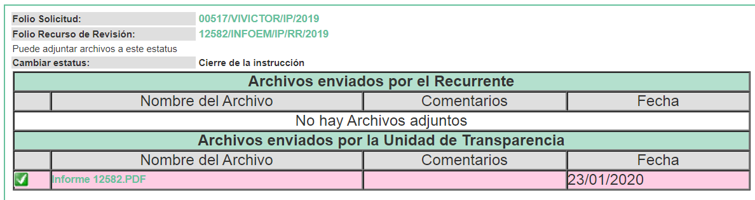
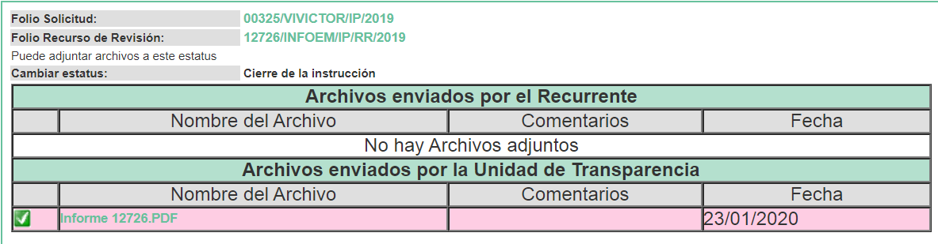
Mismos que al no actualizar el supuesto previsto en la fracción III del artículo 185 de la Ley de la materia; no fueron puestos a disposición del solicitante, motivo por el cual, se insertan en el presente apartado:

12582/INFOEM/IP/RR/2019
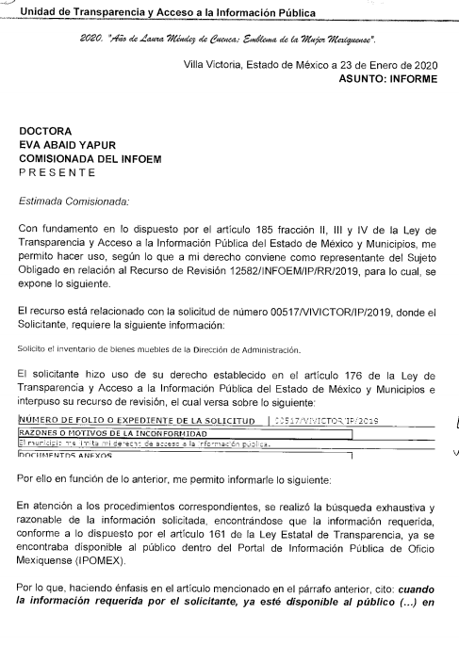
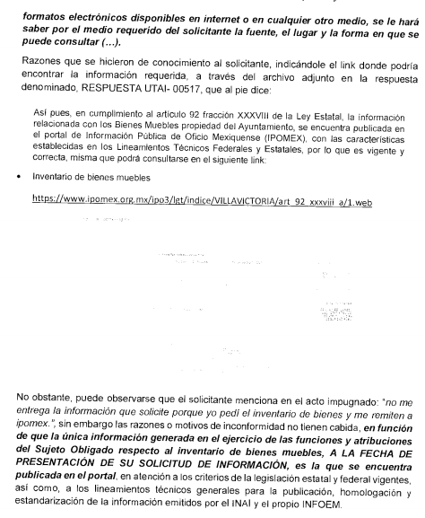
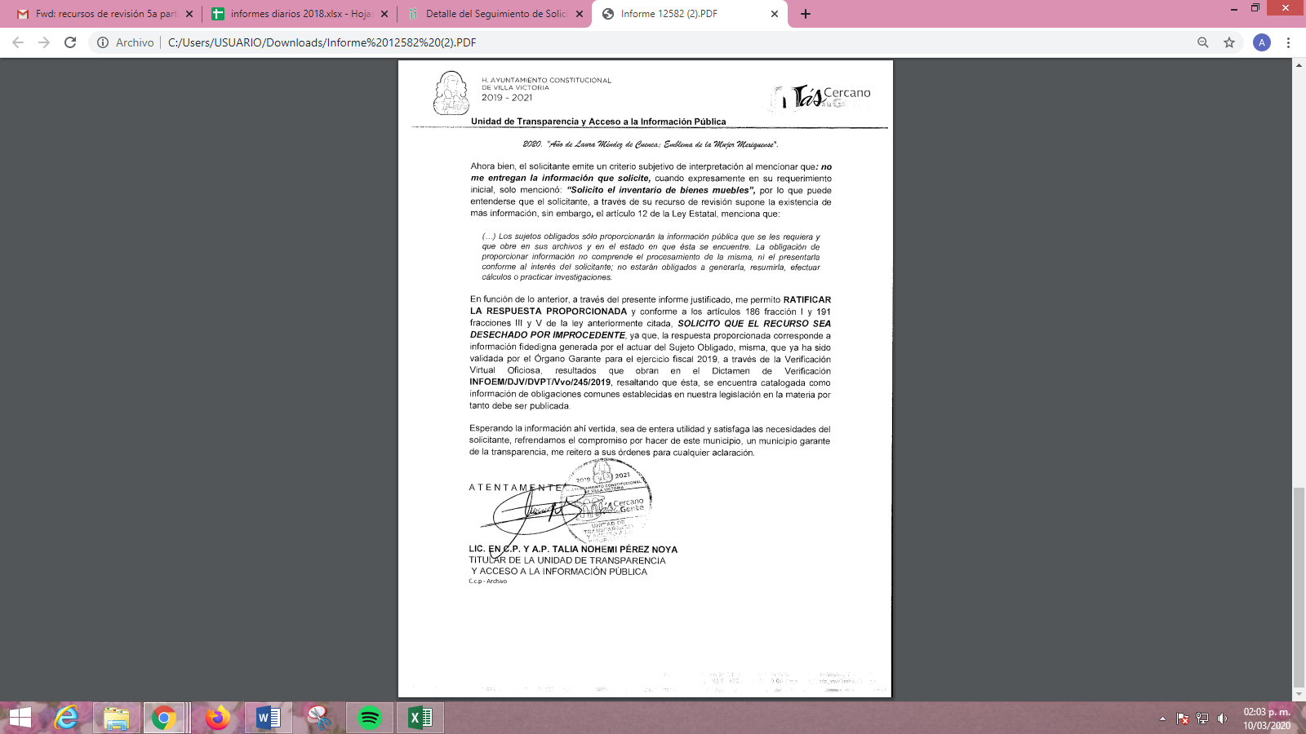

12726/INFOEM/IP/RR/2019
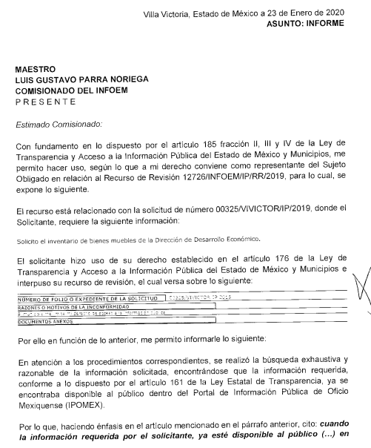
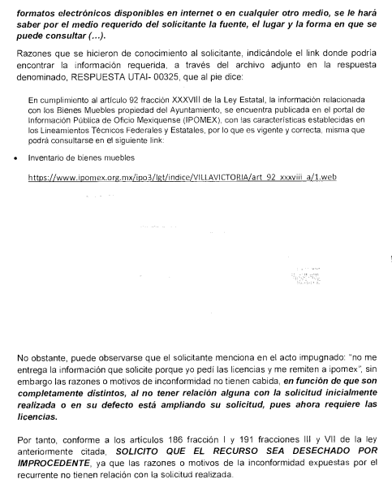
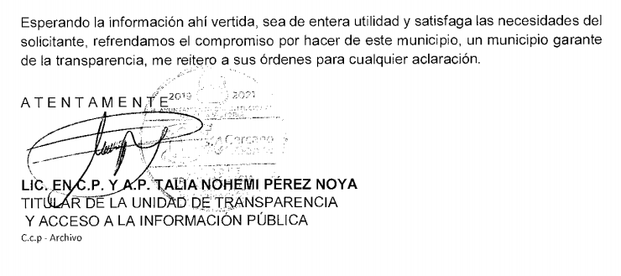
VIII. Una vez analizado el estado procesal que guardaba el expediente, en fecha cuatro de febrero de dos mil veinte, la Comisionada Ponente acordó el cierre de instrucción; así como, la remisión del mismo a efecto de ser resuelto, de conformidad con lo establecido en el artículo 185, fracciones VI y VIII de la Ley de Transparencia y Acceso a la Información Pública del Estado de México y Municipios.
IX. En fecha veinticinco de febrero de dos mil veinte, la Comisionada Ponente acordó ampliar el plazo para resolver el recurso de revisión de mérito, por un periodo de hasta quince días hábiles, de conformidad con el artículo 181, tercer párrafo de la Ley de Transparencia y Acceso a la Información Pública del Estado de México y Municipios; y,
CONSIDERANDO

PRIMERO. Competencia. Este Instituto de Transparencia, Acceso a la Información Pública y Protección de Datos Personales del Estado de México y Municipios, es competente para conocer y resolver el presente recurso, conforme a lo dispuesto en los artículos 6, Letra A de la Constitución Política de los Estados Unidos Mexicanos; 5, párrafos vigésimo segundo, vigésimo tercero y vigésimo cuarto, fracciones IV y V de la Constitución Política del Estado Libre y Soberano de México; 1, 2, fracción II, 13, 29, 36, fracciones I y II, 176, 178, 179, 181, párrafo tercero y 185 de la Ley de Transparencia y Acceso a la Información Pública del Estado de México y Municipios; y 9, fracciones I y XXIV y 11 del Reglamento Interior del Instituto de Transparencia, Acceso a la Información Pública y Protección de Datos Personales del Estado de México y Municipios; toda vez que se trata de un recurso de revisión interpuesto por un Ciudadano en términos de la Ley de la materia.

SEGUNDO. Interés. Los recursos de revisión fueron interpuestos por parte legítima, en atención a que se presentaron por EL RECURRENTE, quien es la misma persona que formuló las solicitudes de acceso a la información pública al SUJETO OBLIGADO.
TERCERO. Justificación de la Acumulación de los recursos. De las constancias que obran en los expedientes acumulados, se advierte que en los recursos de revisión, 012582/INFOEM/IP/RR/2019 y 012726/INFOEM/IP/RR/2019, fueron presentados por el mismo RECURRENTE respecto de los actos u omisiones del mismo SUJETO OBLIGADO, razón por la cual, resulta conveniente su trámite de forma unificada para mejor resolver y evitar la emisión de resoluciones contradictorias, fue procedente que este Órgano Garante realizara la acumulación respectiva, de conformidad con lo dispuesto en el artículo 18 del Código de Procedimientos Administrativos del Estado de México, de aplicación supletoria en términos del artículo 195 de la Ley de Transparencia y Acceso a la Información Pública del Estado de México y Municipios en vigor, que a la letra señalan:
Código de Procedimientos Administrativos del Estado de México
“Artículo 18.- La autoridad administrativa o el Tribunal acordarán la acumulación de los expedientes del procedimiento y proceso administrativo que ante ellos se sigan, de oficio o a petición de parte, cuando las partes o los actos administrativos sean iguales, se trate de actos conexos o resulte conveniente el trámite unificado de los asuntos, para evitar la emisión de resoluciones contradictorias. La misma regla se aplicará, en lo conducente, para la separación de los expedientes.”
Ley de Transparencia y Acceso a la Información Pública del Estado de México y Municipios
“Artículo 195. En la tramitación del recurso de revisión se aplicarán supletoriamente las disposiciones contenidas en el Código de Procedimientos Administrativos del Estado de México.”
(Énfasis añadido)
De lo dispuesto en la normativa anterior, dicha acumulación procede cuando:
a) El solicitante y la información referida sean las mismas;
b) Las partes o los actos impugnados sean iguales;
c) Cuando se trate del mismo solicitante, el mismo Sujeto Obligado, y
d) Aun tratándose de solicitudes diversas, resulte conveniente la resolución unificada de los asuntos.
De esta suerte, tal y como se mencionó anteriormente, los recursos de revisión que nos ocupan fueron interpuestos por el mismo RECURRENTE ante el mismo SUJETO OBLIGADO, por lo que, resulta conveniente la resolución conjunta por economía procesal y con el fin de no emitir resoluciones contradictorias entre sí, en caso de resolverlos en forma separada por Ponentes diferentes.
CUARTO. Oportunidad. Los recursos de revisión fueron interpuestos dentro del plazo de quince días hábiles contados a partir del día siguiente al en que EL RECURRENTE tuvo conocimiento de las respuestas impugnadas, tal y como lo prevé el artículo 178 de la Ley de Transparencia y Acceso a la Información Pública del Estado de México y Municipios, que establece:

“Artículo 178. El solicitante podrá interponer, por sí mismo o a través de su representante, de manera directa o por medios electrónicos, recurso de revisión ante el Instituto o ante la Unidad de Transparencia que haya conocido de la solicitud dentro de los quince días hábiles, siguientes a la fecha de la notificación de la respuesta.
A falta de respuesta del sujeto obligado, dentro de los plazos establecidos en esta Ley, a una solicitud de acceso a la información pública, el recurso podrá ser interpuesto en cualquier momento, acompañado con el documento que pruebe la fecha en que presentó la solicitud.
En el caso de que se interponga ante la Unidad de Transparencia, ésta deberá remitir el recurso de revisión al Instituto a más tardar al día siguiente de haberlo recibido.”

En efecto, atendiendo a que EL SUJETO OBLIGADO notificó la respuesta a las solicitudes de información pública los días diez y diecisiete de diciembre de dos mil diecinueve; en consecuencia, el plazo de quince días hábiles que el artículo 178 de la ley de la materia otorga al RECURRENTE para presentar los recursos de revisión, transcurrió del once de diciembre de dos mil diecinueve al dieciséis de enero de dos mil veinte y del dieciocho de diciembre de dos mil diecinueve al veintitrés de enero de dos mil veinte, sin contemplar en el cómputo de los plazos los días catorce, quince, veintiuno, veintidós, veintiocho y veintinueve de diciembre de dos mil diecinueve; así como, cuatro, cinco, once, doce, dieciocho y diecinueve de enero de dos mil veinte, por corresponder a sábados y domingos, considerados como días inhábiles; en términos del artículo 3, fracción X de la Ley de Transparencia y Acceso a la Información Pública del Estado de México y Municipios; así como, el día veinticuatro de diciembre de dos mil diecinueve y uno de enero de dos mil veinte, por ser considerados como días inhábiles por suspensión de labores; de igual manera, los días veintitrés, veinticuatro, veintiséis, veintisiete, treinta y treinta y uno de diciembre de dos mil diecinueve; así como, dos, tres, seis y siete de enero de dos mil veinte, por corresponder al segundo periodo vacacional, en términos del Calendario Oficial en Materia de Transparencia, Acceso a la Información Pública y Protección de Datos Personales del Estado de México y Municipios, para el año dos mil diecinueve y enero de dos mil veinte, publicado en el Periódico Oficial “Gaceta del Gobierno”, el diecinueve de diciembre de dos mil dieciocho.

En ese tenor, si los recursos de revisión que nos ocupan, se interpusieron el veinte de diciembre de dos mil diecinueve, éstos se encuentran dentro de los márgenes temporales previstos en el citado precepto legal y, por tanto, se consideran oportunos.

QUINTO. Procedibilidad. Esta Ponencia considera importante abordar el análisis de los requisitos de procedibilidad del recurso de revisión, así el artículo 180 de la Ley de Transparencia y Acceso a la Información Pública del Estado de México y Municipios, que establece lo siguiente:

“Artículo 180. El recurso de revisión contendrá:
I. El sujeto obligado ante la cual se presentó la solicitud;
II. El nombre del solicitante que recurre o de su representante y, en su caso, del tercero interesado, así como la dirección o medio que señale para recibir notificaciones;
III. El número de folio de respuesta de la solicitud de acceso;
IV. La fecha en que fue notificada la respuesta al solicitante o tuvo conocimiento del acto reclamado, o de presentación de la solicitud, en caso de falta de respuesta;
V. El acto que se recurre;
VI. Las razones o motivos de inconformidad;
VII. La copia de la respuesta que se impugna y, en su caso, de la notificación correspondiente, en el caso de respuesta de la solicitud; y
VIII. Firma del recurrente, en su caso, cuando se presente por escrito, requisito sin el cual se dará trámite al recurso.
Adicionalmente, se podrán anexar las pruebas y demás elementos que considere procedentes someter a juicio del Instituto.
En ningún caso será necesario que el particular ratifique el recurso de revisión interpuesto.
En caso de que el recurso se interponga de manera electrónica no será indispensable que contengan los requisitos establecidos en las fracciones II, IV, VII y VIII.”
(Énfasis añadido)

En principio, de una interpretación del artículo transcrito se observan los requisitos que deberán contener los recursos de revisión; sobre el particular, de la revisión del expediente electrónico del SAIMEX se desprende que la parte solicitante y ahora RECURRENTE, en ejercicio de su derecho de acceso a la información pública, no proporcionó su nombre para que sea identificado, por lo que no se tiene certeza sobre su identidad, lo que en estricto sentido, provoca que no se colmen los requisitos establecidos en el citado artículo 180 de la Ley de Transparencia.
Empero lo anterior, debe destacarse que el artículo 15 de Ley de Transparencia y Acceso a la Información Pública del Estado de México y Municipios prevé que, toda persona tendrá acceso a la información sin necesidad de acreditar interés alguno o justificar su utilización, de lo que se infiere que para el ejercicio del derecho de acceso a la información pública, el nombre no es un requisito sine qua non para que los particulares ejerzan el derecho de acceso a la información pública, pues por el contrario la Ley de la materia prevé en su artículo 155, párrafo segundo la posibilidad de que las solicitudes de información sean anónimas, al utilizar un nombre incompleto o, inclusive un seudónimo.

Correlativo a ello, cabe mencionar que los artículos 6, Apartado A, fracciones III y IV de la Constitución Política de los Estados Unidos Mexicanos y 5, párrafos vigésimo segundo, vigésimo tercero y vigésimo cuarto, fracciones I, III, IV y V de la Constitución Política del Estado Libre y Soberano de México garantizan el ejercicio del derecho de acceso a la información pública, toda vez que disponen que toda persona sin necesidad de acreditar interés alguno o justificar su utilización, tendrá acceso gratuito a la información pública; preceptos cuyo texto y sentido literal es el siguiente:

Constitución Política de los Estados Unidos Mexicanos
“Artículo 6o. La manifestación de las ideas no será objeto de ninguna inquisición judicial o administrativa, sino en el caso de que ataque a la moral, la vida privada o los derechos de terceros, provoque algún delito, o perturbe el orden público; el derecho de réplica será ejercido en los términos dispuestos por la ley. El derecho a la información será garantizado por el Estado.
Toda persona tiene derecho al libre acceso a información plural y oportuna, así como a buscar, recibir y difundir información e ideas de toda índole por cualquier medio de expresión.
Para efectos de lo dispuesto en el presente artículo se observará lo siguiente:
A. Para el ejercicio del derecho de acceso a la información, la Federación, los Estados y el Distrito Federal, en el ámbito de sus respectivas competencias, se regirán por los siguientes principios y bases:
I. Toda la información en posesión de cualquier autoridad, entidad, órgano y organismo de los Poderes Ejecutivo, Legislativo y Judicial, órganos autónomos, partidos políticos, fideicomisos y fondos públicos, así como de cualquier persona física, moral o sindicato que reciba y ejerza recursos públicos o realice actos de autoridad en el ámbito federal, estatal y municipal, es pública y sólo podrá ser reservada temporalmente por razones de interés público y seguridad nacional, en los términos que fijen las leyes. En la interpretación de este derecho deberá prevalecer el principio de máxima publicidad. Los sujetos obligados deberán documentar todo acto que derive del ejercicio de sus facultades, competencias o funciones, la ley determinará los supuestos específicos bajo los cuales procederá la declaración de inexistencia de la información.
II. La información que se refiere a la vida privada y los datos personales será protegida en los términos y con las excepciones que fijen las leyes.
III. Toda persona, sin necesidad de acreditar interés alguno o justificar su utilización, tendrá acceso gratuito a la información pública, a sus datos personales o a la rectificación de éstos.
IV. Se establecerán mecanismos de acceso a la información y procedimientos de revisión expeditos que se sustanciarán ante los organismos autónomos especializados e imparciales que establece esta Constitución.
V. Los sujetos obligados deberán preservar sus documentos en archivos administrativos actualizados y publicarán, a través de los medios electrónicos disponibles, la información completa y actualizada sobre el ejercicio de los recursos públicos y los indicadores que permitan rendir cuenta del cumplimiento de sus objetivos y de los resultados obtenidos.
VI. Las leyes determinarán la manera en que los sujetos obligados deberán hacer pública la información relativa a los recursos públicos que entreguen a personas físicas o morales.
VII. La inobservancia a las disposiciones en materia de acceso a la información pública será sancionada en los términos que dispongan las leyes.
VIII. La Federación contará con un organismo autónomo, especializado, imparcial, colegiado, con personalidad jurídica y patrimonio propio, con plena autonomía técnica, de gestión, capacidad para decidir sobre el ejercicio de su presupuesto y determinar su organización interna, responsable de garantizar el cumplimiento del derecho de acceso a la información pública y a la protección de datos personales en posesión de los sujetos obligados en los términos que establezca la ley.
…
La ley establecerá aquella información que se considere reservada o confidencial.”

Constitución Política del Estado Libre y Soberano de México

“Artículo 5. …
El derecho a la información será garantizado por el Estado. La ley establecerá las previsiones que permitan asegurar la protección, el respeto y la difusión de este derecho.
Para garantizar el ejercicio del derecho de transparencia, acceso a la información pública y protección de datos personales, los poderes públicos y los organismos autónomos, transparentarán sus acciones, en términos de las disposiciones aplicables, la información será oportuna, clara, veraz y de fácil acceso.
Este derecho se regirá por los principios y bases siguientes:
I. Toda la información en posesión de cualquier autoridad, entidad, órgano y organismos de los Poderes Ejecutivo, Legislativo y Judicial, órganos autónomos, partidos políticos, fideicomisos y fondos públicos estatales y municipales, así como del gobierno y de la administración pública municipal y sus organismos descentralizados, asimismo de cualquier persona física, jurídica colectiva o sindicato que reciba y ejerza recursos públicos o realice actos de autoridad en el ámbito estatal y municipal, es pública y sólo podrá ser reservada temporalmente por razones previstas en la Constitución Política de los Estados Unidos Mexicanos de interés público y seguridad, en los términos que fijen las leyes. En la interpretación de este derecho deberá prevalecer el principio de máxima publicidad. Los sujetos obligados deberán documentar todo acto que derive del ejercicio de sus facultades, competencias o funciones, la ley determinará los supuestos específicos bajo los cuales procederá la declaración de inexistencia de la información.
II. La información referente a la intimidad de la vida privada y la imagen de las personas será protegida a través de un marco jurídico rígido de tratamiento y manejo de datos personales, con las excepciones que establezca la ley reglamentaria.
III. Toda persona, sin necesidad de acreditar interés alguno o justificar su utilización, tendrá acceso gratuito a la información pública, a sus datos personales o a la rectificación de éstos.
IV. Se establecerán mecanismos de acceso a la información y procedimientos de revisión expeditos que se sustanciarán ante el organismo autónomo especializado e imparcial que establece esta Constitución.
V. Los procedimientos de acceso a la información pública, de acceso, corrección y supresión de datos personales, así como los recursos de revisión derivados de los mismos, podrán tramitarse por medios electrónicos, a través de un sistema automatizado que para tal efecto establezca la ley reglamentaria y el organismo autónomo garante en el ámbito de su competencia. Las resoluciones que correspondan a estos procedimientos se sistematizarán para favorecer su consulta.”
(Énfasis añadido)

Por otra parte, del contenido del artículo 1 de la Constitución Política de los Estados Unidos Mexicanos, se destaca lo siguiente:

“Artículo 1o. En los Estados Unidos Mexicanos todas las personas gozarán de los derechos humanos reconocidos en esta Constitución y en los tratados internacionales de los que el Estado Mexicano sea parte, así como de las garantías para su protección, cuyo ejercicio no podrá restringirse ni suspenderse, salvo en los casos y bajo las condiciones que esta Constitución establece.
Las normas relativas a los derechos humanos se interpretarán de conformidad con esta Constitución y con los tratados internacionales de la materia favoreciendo en todo tiempo a las personas la protección más amplia.
Todas las autoridades, en el ámbito de sus competencias, tienen la obligación de promover, respetar, proteger y garantizar los derechos humanos de conformidad con los principios de universalidad, interdependencia, indivisibilidad y progresividad. En consecuencia, el Estado deberá prevenir, investigar, sancionar y reparar las violaciones a los derechos humanos, en los términos que establezca la ley.”
(Énfasis añadido)

En esa virtud, de una interpretación sistemática, armónica y progresiva del derecho humano de acceso a la información pública se reitera que toda persona, sin necesidad de acreditar interés alguno o justificar su utilización, deberá tener acceso a la información pública, es decir, dicho derecho fundamental exime a quien lo ejerce, de acreditar su legitimación en la causa o su interés en el asunto, lo que permite la posibilidad de que inclusive, la solicitud de acceso a la información pueda ser anónima o no contener un nombre que identifique al solicitante o que permita tener certeza sobre su identidad.

Robustece lo anterior, el Criterio 6/2014 del entonces Instituto Federal de Acceso a la Información y Protección de Datos (IFAI), ahora Instituto Nacional de Transparencia, Acceso a la Información y Protección de Datos Personales (INAI), el cual se reproduce para una mayor referencia:

“Acceso a información gubernamental. No debe condicionarse a que el solicitante acredite su personalidad, demuestre interés alguno o justifique su utilización. De conformidad con lo dispuesto en los artículos 6o., apartado A, fracción III de la Constitución Política de los Estados Unidos Mexicanos, y 1º, 2º, 4º y 40 de la Ley Federal de Transparencia y Acceso a la Información Pública Gubernamental, la respuesta a una solicitud de acceso a información y entrega de la misma, no debe estar condicionada a que el particular acredite su personalidad, demuestre interés alguno o justifique su utilización, en virtud de que los sujetos obligados no deben requerir al solicitante mayores requisitos que los establecidos en la Ley. En este sentido, las dependencias y entidades, sólo deberán asegurarse de que, en su caso, se haya cubierto el pago de reproducción y envío de la información, mediante la exhibición del recibo correspondiente.”

En ese orden de ideas, se estima que el requerimiento relativo al nombre como presupuesto de procedibilidad, podría limitar el ejercicio del derecho de acceso a la información pública, debido a que, el hecho de solicitar la identificación del RECURRENTE a través de dicho dato personal, en ciertos extremos se equipara a una exigencia acerca de su interés o justificación de su utilización, lo que materialmente haría nugatorio un derecho fundamental.

Aunado a ello, para el estudio de la materia sobre la que se resuelve el presente recurso de revisión, resulta intrascendente conocer el nombre de la persona que lo hubiere promovido, en virtud de que tanto la Constitución Federal, como la Constitución Política del Estado Libre y Soberano de México reconocen la prerrogativa de los individuos para que no resulte necesario la acreditación de un interés o justificar la utilización de la información; por lo que, resulta ocioso realizar dicho análisis, en la inteligencia de que se limitaría el ejercicio de un Derecho Humano, como el Derecho de Acceso a la Información Pública, por una cuestión procedimental.

Asimismo, se estima que el requisito relativo al nombre del RECURRENTE no constituye un presupuesto indispensable de procedibilidad de los recursos de revisión, en términos de los artículos 25 de la Convención Americana de Derechos Humanos, 1 párrafos segundo y tercero, 6 apartado A, fracciones III y IV de la Constitución Política de los Estados Unidos Mexicanos y 5, párrafo vigésimo segundo de la Constitución Política del Estado Libre y Soberano de México, debido a que el acceso a la información pública es un Derecho Humano que no requiere legitimación en la causa, sino que únicamente basta con que se encuentre legitimado en el procedimiento de recurso de revisión, circunstancia que se acredita en las constancias electrónicas del expediente, de las que se desprende que EL RECURRENTE es la misma persona que realizó la solicitud de acceso a la información pública que ahora se impugna.

En adición a lo anterior, el propio artículo 180, en su último párrafo, establece que cuando el recurso de revisión se interponga de manera electrónica no será indispensable que contenga determinados requisitos, entre ellos, el nombre del RECURRENTE; por lo que, en el presente caso, al haber sido presentado el recurso de revisión vía SAIMEX, dicho requisito resulta innecesario.

SEXTO. Estudio y resolución del asunto. Una vez determinada la vía sobre la que versarán los presentes recursos y previa revisión de los expedientes electrónicos formados en EL SAIMEX con motivo de las solicitudes de información y de los recursos a que dan origen, es de señalar que el análisis de los presentes, se basará en el contenido íntegro de las actuaciones que obran en el expediente electrónico, para así estar en posibilidad este Órgano Colegiado de dictar el fallo correspondiente conforme a derecho, tomando en consideración los elementos aportados por las partes y respetando en todo momento al principio de máxima publicidad consagrado en nuestra Constitución Federal, Local y demás leyes aplicables en la materia; así como, en los Tratados Internacionales en los que el Estado Mexicano sea parte, en concordancia con el párrafo tercero del artículo 1 de la Constitución Federal y diversos 8 y 9 de la Ley de Transparencia local.

Primeramente, se precisa que se obvia el análisis de la competencia por parte del SUJETO OBLIGADO, para generar, administrar o poseer la información solicitada, dado que éste ha asumido la misma, en razón de que en sus respuestas admitió contar con dicha información.

En efecto, el hecho de que EL SUJETO OBLIGADO haya asumido contar con la información pública solicitada, acepta que la genera, posee y administra, en ejercicio de sus funciones de derecho público, motivo por el cual se actualiza el supuesto jurídico, previsto en el artículo 12 de la Ley de Transparencia y Acceso a la Información Pública del Estado de México y Municipios.

“Artículo 12. Quienes generen, recopilen, administren, manejen, procesen, archiven o conserven información pública serán responsables de la misma en los términos de las disposiciones jurídicas aplicables.
Los sujetos obligados sólo proporcionarán la información pública que se les requiera y que obre en sus archivos y en el estado en que ésta se encuentre. La obligación de proporcionar información no comprende el procesamiento de la misma, ni el presentarla conforme al interés del solicitante; no estarán obligados a generarla, resumirla, efectuar cálculos o practicar investigaciones.”

Así, el estudio de la naturaleza jurídica de la información pública solicitada, tiene por objeto determinar si ésta la genera, posee o administra EL SUJETO OBLIGADO; sin embargo, en aquellos casos en que éste la asume, a nada práctico nos conduciría su estudio, motivo por el cual, se actualiza el supuesto jurídico, previsto en el artículo 12 de la Ley de la materia, anteriormente referido.

Una vez precisado lo anterior, es conveniente recordar que el particular solicitó al SUJETO OBLIGADO los inventarios de bienes muebles de las Direcciones de Administración y de Desarrollo Económico; al respecto, mediante respuestas refirió que la información podía ser consultada en la plataforma de Información Pública de Oficio Mexiquense IPOMEX, en https://www.ipomex.org.mx/ipo3/lgt/indice/VILLAVICTORIA/art_92_xxxviii_a/1.web.

Derivado de las respuestas proporcionadas, es conveniente referir que el artículo 161 de la de Transparencia y Acceso a la Información Pública del Estado de México y Municipios, dispone que cuando la información pública requerida por el solicitante ya esté disponible al público en formatos electrónicos disponibles en internet se deberá hacer del conocimiento del particular por el medio requerido la fuente, el lugar y la forma en que se puede consultar la información , dentro de un plazo no mayor a cinco días, como a continuación se observa:

“Artículo 161. Cuando la información requerida por el solicitante ya esté disponible al público en medios impresos, tales como libros, compendios, trípticos, registros públicos, en formatos electrónicos disponibles en Internet o en cualquier otro medio, se le hará saber por el medio requerido por el solicitante la fuente, el lugar y la forma en que puede consultar, reproducir o adquirir dicha información en un plazo no mayor a cinco días hábiles. La fuente deberá ser precisa y concreta y no debe implicar que el solicitante realice una búsqueda en toda la información que se encuentre disponible.”

Así las cosas este Órgano Garante advierte que la información que pretendía entregar EL SUJETO OBLIGADO mediante respuesta, no se encuentra acorde a lo que establece la Ley de la materia, pues en primer término no se realizó dentro de los primero cinco días, además de que le implicaba realizar una búsqueda al particular para encontrar la información, respecto de las áreas de las que deseaba la información; para mayor referencia se insertan las siguientes imágenes:


De las imágenes insertas se pueden advertir que, el enlace proporcionado muestra el IPOMEX del SUJETO OBLIGADO, específicamente en la fracción correspondiente al Inventario de bienes muebles ; sin embargo, no se le hizo del conocimiento al solicitante el número de registro en el cual puede a preciarse los bienes muebles de las Direcciones solicitadas; lo que no satisface el derecho de acceso a la información del particular.

Por lo anterior, y derivado que es obligación de los Sujetos Obligados Municipales poner a disposición del público y actualizar entre otras cosas la información relativa a el inventario de bienes muebles, este Órgano Garante determinar ordenar en versión pública el documento o documentos en donde consten los inventarios de bienes muebles de las Direcciones de Desarrollo Económico, Agropecuario y Turístico y de la de Administración, vigentes al 19 y 26 de noviembre de 2019, respectivamente o bien el ultimo generado por dichas áreas administrativas, en versión pública de ser procedente.

Atento a ello, es de señalar que dentro de los Lineamientos para la Integración del Informe Mensual 2019; así como, los Lineamientos para el registro y control del Inventario y la Conciliación y Desincorporación de Bienes Muebles e Inmuebles para las Entidades Fiscalizables Municipales del Estado de México; se contemplan formatos en lo que nos interesa del inventario de bienes muebles; tal y como, se aprecia en las siguientes imágenes:
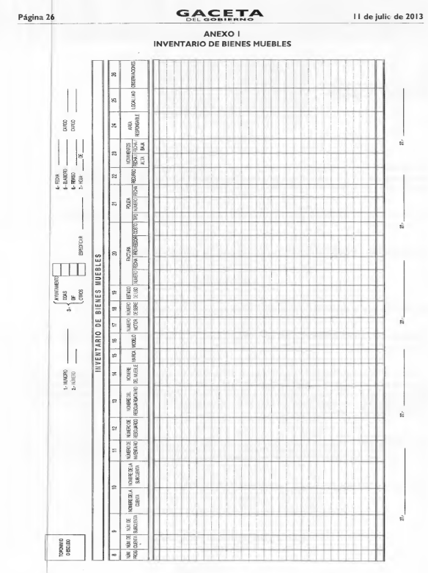
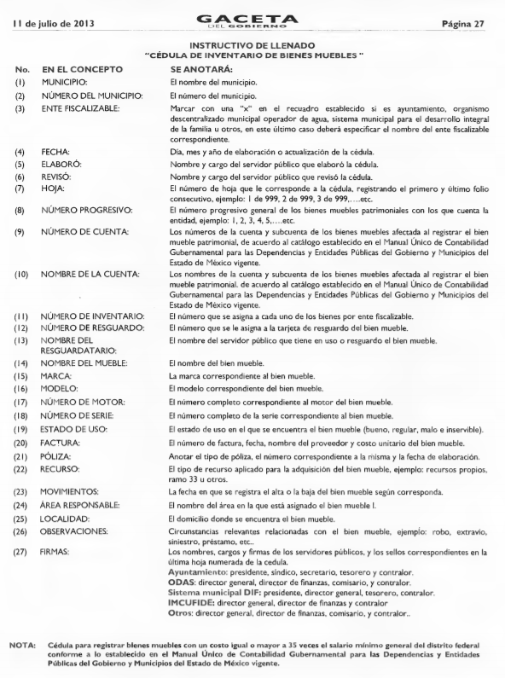
Atento a lo anterior, y en razón que el Inventario General de Bienes Inmuebles o la Cédula de Bienes Inmuebles, es entregado en los meses de junio y diciembre al Órgano Superior de Fiscalización; atento a ello, este Órgano Garante en términos del artículo 13 y 181 párrafo cuarto de la Ley de la materia, determina ordenar el actualizado al 26 de noviembre de 2019.
Así, el derecho de acceso a la información pública tiene como limitante el respeto a la intimidad y a la vida privada de las personas, es por ello que este Instituto debe cuidar que los datos personales que obren en poder de los Sujetos Obligados sean protegidos y únicamente se den a conocer aquéllos que abonen a la rendición de cuentas y a la transparencia en el ejercicio de las atribuciones que tienen conferidas.

A este respecto, los artículos 3, fracciones IX, XX, XXI y XLV; 51 y 52 de la Ley de Transparencia y Acceso a la Información Pública del Estado de México y Municipios establecen:

“Artículo 3. Para los efectos de la presente Ley se entenderá por:
IX. Datos personales: La información concerniente a una persona, identificada o identificable según lo dispuesto por la Ley de Protección de Datos Personales del Estado de México;
XX. Información clasificada: Aquella considerada por la presente Ley como reservada o confidencial;
XXI. Información confidencial: Se considera como información confidencial los secretos bancario, fiduciario, industrial, comercial, fiscal, bursátil y postal, cuya titularidad corresponda a particulares, sujetos de derecho internacional o a sujetos obligados cuando no involucren el ejercicio de recursos públicos;
XLV. Versión pública: Documento en el que se elimine, suprime o borra la información clasificada como reservada o confidencial para permitir su acceso.
Artículo 51. Los sujetos obligados designaran a un responsable para atender la Unidad de Transparencia, quien fungirá como enlace entre éstos y los solicitantes. Dicha Unidad será la encargada de tramitar internamente la solicitud de información y tendrá la responsabilidad de verificar en cada caso que la misma no sea confidencial o reservada. Dicha Unidad contará con las facultades internas necesarias para gestionar la atención a las solicitudes de información en los términos de la Ley General y la presente Ley.
Artículo 52. Las solicitudes de acceso a la información y las respuestas que se les dé, incluyendo, en su caso, la información entregada, así como las resoluciones a los recursos que en su caso se promuevan serán públicas, y de ser el caso que contenga datos personales que deban ser protegidos se podrá dar su acceso en su versión pública, siempre y cuando la resolución de referencia se someta a un proceso de disociación, es decir, no haga identificable al titular de tales datos personales.”
(Énfasis añadido)

De este modo, en armonía entre los principios constitucionales de máxima publicidad y de protección de datos personales, la Ley de la materia permite la elaboración de versiones públicas en las que se suprima aquella información relacionada con la vida privada de los particulares toda vez que ésta tiene por objeto proteger datos personales, entendiéndose por tales, aquéllos que hacen identificable a una persona.

Asimismo, es importante señalar que dicha clasificación se tiene que efectuar mediante la forma y formalidades que la ley de la materia impone; es decir, mediante acuerdo debidamente fundado y motivado, de su Comité de Transparencia, en términos de los artículos 49, fracción VIII y 132, fracciones II y III de la Ley de Transparencia y Acceso a la Información Pública del Estado de México y Municipios, así como los numerales Segundo, fracción XVIII, y del Cuarto al Décimo Primero de los Lineamientos Generales en materia de Clasificación y Desclasificación de la Información, así como para la elaboración de Versiones Públicas, que literalmente expresan:

“Artículo 49. Los Comités de Transparencia tendrán las siguientes atribuciones:
VIII. Aprobar, modificar o revocar la clasificación de la información;
Artículo 132. La clasificación de la información se llevará a cabo en el momento en que:
I. Se reciba una solicitud de acceso a la información;
II. Se determine mediante resolución de autoridad competente; o
III. Se generen versiones públicas para dar cumplimiento a las obligaciones de transparencia previstas en esta Ley.”
“Segundo.- Para efectos de los presentes Lineamientos Generales, se entenderá por:
XVIII. Versión pública: El documento a partir del que se otorga acceso a la información, en el que se testan partes o secciones clasificadas, indicando el contenido de éstas de manera genérica, fundando y motivando la reserva o confidencialidad, a través de la resolución que para tal efecto emita el Comité de Transparencia.
Cuarto. Para clasificar la información como reservada o confidencial, de manera total o parcial, el titular del área del sujeto obligado deberá atender lo dispuesto por el Título Sexto de la Ley General, en relación con las disposiciones contenidas en los presentes lineamientos, así como en aquellas disposiciones legales aplicables a la materia en el ámbito de sus respectivas competencias, en tanto estas últimas no contravengan lo dispuesto en la Ley General.
Los sujetos obligados deberán aplicar, de manera estricta, las excepciones al derecho de acceso a la información y sólo podrán invocarlas cuando acrediten su procedencia.
Quinto. La carga de la prueba para justificar toda negativa de acceso a la información, por actualizarse cualquiera de los supuestos de clasificación previstos en la Ley General, la Ley Federal y leyes estatales, corresponderá a los sujetos obligados, por lo que deberán fundar y motivar debidamente la clasificación de la información ante una solicitud de acceso o al momento en que generen versiones públicas para dar cumplimiento a las obligaciones de transparencia, observando lo dispuesto en la Ley General y las demás disposiciones aplicables en la materia.
Sexto. Los sujetos obligados no podrán emitir acuerdos de carácter general ni particular que clasifiquen documentos o expedientes como reservados, ni clasificar documentos antes de que se genere la información o cuando éstos no obren en sus archivos.
La clasificación de información se realizará conforme a un análisis caso por caso, mediante la aplicación de la prueba de daño y de interés público.
Séptimo. La clasificación de la información se llevará a cabo en el momento en que:
I. Se reciba una solicitud de acceso a la información;
II. Se determine mediante resolución de autoridad competente, o
III. Se generen versiones públicas para dar cumplimiento a las obligaciones de transparencia previstas en la Ley General, la Ley Federal y las correspondientes de las entidades federativas.
Los titulares de las áreas deberán revisar la clasificación al momento de la recepción de una solicitud de acceso a la información, para verificar si encuadra en una causal de reserva o de confidencialidad.
Octavo. Para fundar la clasificación de la información se debe señalar el artículo, fracción, inciso, párrafo o numeral de la ley o tratado internacional suscrito por el Estado mexicano que expresamente le otorga el carácter de reservada o confidencial.
Para motivar la clasificación se deberán señalar las razones o circunstancias especiales que lo llevaron a concluir que el caso particular se ajusta al supuesto previsto por la norma legal invocada como fundamento.
En caso de referirse a información reservada, la motivación de la clasificación también deberá comprender las circunstancias que justifican el establecimiento de determinado plazo de reserva.
Tratándose de información clasificada como confidencial respecto de la cual se haya determinado su conservación permanente por tener valor histórico, ésta conservará tal carácter de conformidad con la normativa aplicable en materia de archivos.
Los documentos contenidos en los archivos históricos y los identificados como históricos confidenciales no serán susceptibles de clasificación como reservados.
Noveno. En los casos en que se solicite un documento o expediente que contenga partes o secciones clasificadas, los titulares de las áreas deberán elaborar una versión pública fundando y motivando la clasificación de las partes o secciones que se testen, siguiendo los procedimientos establecidos en el Capítulo IX de los presentes lineamientos.
Décimo. Los titulares de las áreas, deberán tener conocimiento y llevar un registro del personal que, por la naturaleza de sus atribuciones, tenga acceso a los documentos clasificados. Asimismo, deberán asegurarse de que dicho personal cuente con los conocimientos técnicos y legales que le permitan manejar adecuadamente la información clasificada, en los términos de los Lineamientos para la Organización y Conservación de Archivos.
En ausencia de los titulares de las áreas, la información será clasificada o desclasificada por la persona que lo supla, en términos de la normativa que rija la actuación del sujeto obligado.
Décimo primero. En el intercambio de información entre sujetos obligados para el ejercicio de sus atribuciones, los documentos que se encuentren clasificados deberán llevar la leyenda correspondiente de conformidad con lo dispuesto en el Capítulo VIII de los presentes lineamientos.”
(Énfasis añadido)

Consecuentemente, se destaca que la versión pública que elabore EL SUJETO OBLIGADO debe cumplir con las formalidades exigidas en la Ley, por lo que para tal efecto emitirá el Acuerdo del Comité de Transparencia en términos de los artículos 122 y 124 de la Ley de Transparencia y Acceso a la Información Pública del Estado de México y Municipios, con el cual sustentará la clasificación de datos y con ello la "versión pública" de los documentos materia de la solicitud, ya que no hacerlo implica que lo entregado no es legal ni formalmente una versión pública, sino más bien una documentación ilegible, incompleta o tachada; pues no señalar las razones por las que no se aprecian determinados datos -ya sea porque se testan o suprimen- deja al solicitante en estado de incertidumbre, al no conocer o comprender porque no aparecen en la documentación respectiva, es decir, si no se exponen de manera puntual las razones de ello se estaría violentando desde un inicio el derecho de acceso a la información del solicitante.

En razón de lo anteriormente expuesto, este Instituto estima que las razones o motivos de inconformidad hechos valer por EL RECURRENTE devienen parcialmente fundadas y suficientes; para el recurso de revisión 012726/INFOEM/IP/RR/2019; ello, derivado de las manifestaciones del solicitante el referir que se le negó el acceso a las licencias que solicitó; sin embargo, dichas manifestaciones resultan subjetivas y este Órgano Garante no puede emitir pronunciamiento alguno; en términos de lo establecido en el artículo 36 de la Ley de la materia; por otra parte se califican de fundadas las razones o motivos de inconformidad hechos valer en el recurso de revisión 012582/INFOEM/IP/RR/2019; ello, al referir que se le remitió a IPOMEX y no se le entregó el inventario solicitado; en consecuencia lo procedente es REVOCAR las respuestas del SUJETO OBLIGADO y ordenarle haga entrega de la información descrita en el presente Considerando.
Así, con fundamento en lo prescrito en los artículos 5, párrafos vigésimo segundo, vigésimo tercero y vigésimo cuarto, fracciones IV y V, de la Constitución Política del Estado Libre y Soberano de México, y los artículos 2, fracción II, 9, 29, 36, fracciones I y II, 176, 178, 179, 181, 185, fracción I, 186 y 188, de la Ley de Transparencia y Acceso a la Información Pública del Estado de México y Municipios, este Pleno:

RESUELVE

PRIMERO. Resultan fundadas las razones o motivos de inconformidad planteadas en el recurso de revisión 012582/INFOEM/IP/RR/2019, y parcialmente fundadas las razones o motivos de inconformidad planteadas por EL RECURRENTE, en el recurso de revisión 012726/INFOEM/IP/RR/2019, en términos del Considerando SEXTO de la presente resolución.

SEGUNDO. Se REVOCAN las respuestas proporcionadas por EL SUJETO OBLIGADO y se ordena atienda las solicitudes de información que dieron origen a los recursos de revisión 012582/INFOEM/IP/RR/2019 y 012726/INFOEM/IP/RR/2019 acumulados, en términos del Considerando SEXTO de la presente resolución, y haga entrega al RECURRENTE, vía SAIMEX, de ser procedente en versión pública, de lo siguiente:

“Los inventarios de bienes muebles de las Direcciones de Desarrollo Económico y Administración, vigentes al 19 y 26 de noviembre de 2019, respectivamente, o bien el ultimo generado en términos de la normatividad aplicable.

Debiendo notificar al RECURRENTE el Acuerdo de Clasificación de la información que apruebe su Comité de Transparencia con motivo de las versiones públicas.”

TERCERO. Notifíquese al Titular de la Unidad de Transparencia del SUJETO OBLIGADO para que, conforme a los artículos 186, último párrafo y 189, párrafo segundo de la Ley de Transparencia y Acceso a la Información Pública del Estado de México y Municipios, dé cumplimiento a lo ordenado dentro del plazo de veinte días hábiles, debiendo informar a este Instituto en un plazo de tres días hábiles siguientes sobre el cumplimiento dado a la resolución.

CUARTO. Con fundamento en el artículo 198 de la Ley de Transparencia y Acceso a la Información Pública del Estado de México y Municipios, se apercibe al SUJETO OBLIGADO que, en caso de negarse a cumplir la presente resolución o hacerlo de manera parcial se actuará de conformidad con lo previsto en los artículos 213, 214, 216 y 217 de dicha Ley.

QUINTO. Notifíquese al RECURRENTE la presente resolución.

SEXTO. Hágase del conocimiento al RECURRENTE que de conformidad con lo establecido en el artículo 196 de la Ley de Transparencia y Acceso a la Información Pública del Estado de México y Municipios, podrá impugnarla vía Juicio de Amparo en los términos de las leyes aplicables.

ASÍ LO RESUELVE, POR UNANIMIDAD DE VOTOS EL PLENO DEL INSTITUTO DE TRANSPARENCIA, ACCESO A LA INFORMACIÓN PÚBLICA Y PROTECCIÓN DE DATOS PERSONALES DEL ESTADO DE MÉXICO Y MUNICIPIOS, CONFORMADO POR LOS COMISIONADOS ZULEMA MARTÍNEZ SÁNCHEZ; EVA ABAID YAPUR; JOSÉ GUADALUPE LUNA HERNÁNDEZ; JAVIER MARTÍNEZ CRUZ Y LUIS GUSTAVO PARRA NORIEGA; EN LA DÉCIMA SESIÓN ORDINARIA DE FECHA DIECINUEVE DE MARZO DE DOS MIL VEINTE, ANTE EL SECRETARIO TÉCNICO DEL PLENO, ALEXIS TAPIA RAMÍREZ.
Zulema Martínez Sánchez
Comisionada Presidenta
(RÚBRICA)
Eva Abaid Yapur  Comisionada  (RÚBRICA) | José Guadalupe Luna Hernández  Comisionado  (RÚBRICA)
Javier Martínez Cruz  Comisionado  (RÚBRICA) | Luis Gustavo Parra Noriega  Comisionado  (RÚBRICA)
Alexis Tapia Ramírez
Secretario Técnico del Pleno
(RÚBRICA)

Esta hoja corresponde a la resolución de diecinueve de marzo de dos mil veinte, emitida en el recurso de revisión número 012582/INFOEM/IP/RR/2019 y acumulado.
YSM/AMV

La temporalidad respecto de la cual se debía hacer entrega de la información fue suplida por este Órgano Garante en atención a que el particular fue omiso en indicarla al momento de presentar su solicitud de información, motivo por el cual en cada una de las solicitudes se suplió a la fecha en que fueron interpuestas ante EL SUJETO OBLIGADO; ello, en atención a lo establecido en los artículos 13 y 181, párrafo cuarto de la Ley de la materia.

